High-Speed Dynamic Manipulation

1. 任务背景和核心挑战

1.1 任务解析
本汇报聚焦高动态视觉驱动操作任务。这类任务通常具有目标运动速度快、状态变化剧烈、决策时间窗口短、感知与控制强耦合等特点，因此对机器人系统的视觉感知、轨迹预测、实时决策与动态控制提出了更高要求。
对打/垫乒乓球是一个典型的机器人高动态交互任务，在学术界被用来研究高精度视觉跟踪、实时预测、运动控制和策略学习等问题，其核心挑战包括：
- 高速飞行物体跟踪：乒乓球速度变化大，视觉处理需要高频率与低延迟。
- 非线性轨迹预测：飞行轨迹受空气阻力和旋转影响难以精确建模。
- 击球时机与策略控制：击球时刻与击球方向决定返回成功与否。
- 控制-感知闭环：需要视觉感知输出与控制策略紧密结合。
- 复杂策略生成与泛化：在面对不同来球类型（速度/旋转/落点）时生成有效策略。
这些因素共同导致了该任务集成了视觉、预测模型、控制与学习策略，是机器人动态操作领域的难点与热点任务。

1.2 本质问题分析
从技术角度看，高动态视觉相关任务的难点不在于单一模块性能，而在于多个环节必须在极短时间内形成有效闭环。其核心问题可以概括为以下四层。
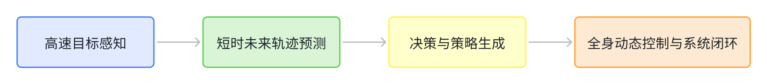

1.2.1 高速目标感知
在高动态场景中，机器人首先需要对高速运动目标进行可靠观测。
问题与挑战：球体尺寸小、速度快、运动模糊明显，且可能伴随遮挡、反光、背景干扰等问题，
技术要求：感知系统必须在高频率、低延迟的条件下，稳定输出球的位置、速度乃至旋转等状态信息。
这里的关键不只是“看见目标”，而是要输出足够精确、足够及时的状态估计，因为任何微小的感知误差都会在后续预测与控制中被迅速放大。

1.2.2 短时未来轨迹预测
仅有当前观测通常不足以支撑动态操作，因为机器人真正需要的是“目标未来会出现在哪里”。
问题与挑战：高动态任务中的动作执行普遍存在系统延迟，而决策与控制也需要预留时间
技术要求：因此必须基于当前观测对未来轨迹进行预测
在乒乓球场景中，轨迹预测并非简单抛物线拟合，而会受到重力、空气阻力、旋转引起的马格努斯力、碰撞反弹等多因素影响。这意味着预测模型既要具有物理合理性，又要能够对观测误差进行在线修正。

1.2.3 决策与策略生成
当目标未来状态可预测后，机器人还需进一步解决“何时打、打向哪里、采用何种动作风格”等策略问题。
问题与挑战：这一步不再只是纯轨迹跟踪，而开始涉及任务目标、动作选择、鲁棒性和博弈性
技术要求：在对打乒乓球场景中，击球时刻、击球方向、球拍姿态、回球落点等因素都会影响任务成功率
随着任务复杂度提升，系统不再满足于“把球碰到”，而是希望实现有风格、有落点、有适应性的策略生成。

1.2.4 全身动态控制与系统闭环
最终，前端感知与中间决策都必须通过机器人本体执行出来。
技术要求：对于固定机械臂而言，这主要体现为高速关节规划与轨迹跟踪；而对于人形机器人或轮式人形平台，则进一步演化为底盘、躯干、双臂乃至全身系统的协同控制问题。
高动态视觉任务的本质，是一个从感知到预测、从预测到策略、再从策略到执行的高速闭环动态系统问题。也正因如此，这类任务具有很高的研究价值和系统代表性。

2. 技术路线演进和文献调研
围绕机器人乒乓球任务，现有研究大致经历了从解析建模与优化控制，到强化学习策略生成，再到面向人形平台的分层全身控制的演化路径。

2.1 第一阶段：解析建模与优化控制
这一阶段的核心思想是将整个任务分解为“视觉检测—轨迹预测—轨迹规划/最优控制”三层。
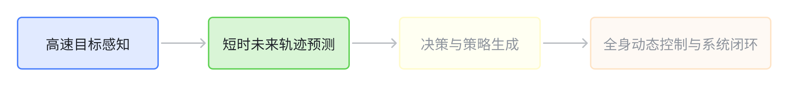
典型方法
- 通过高速相机或视觉系统获得球体位置观测；
- 基于动力学模型预测球的未来飞行轨迹；
- 结合机器人可达性、击球约束、过网约束和落点约束，求解最优击球时刻与机器人运动轨迹；
- 最终通过高频控制器实现实时跟踪与击球。
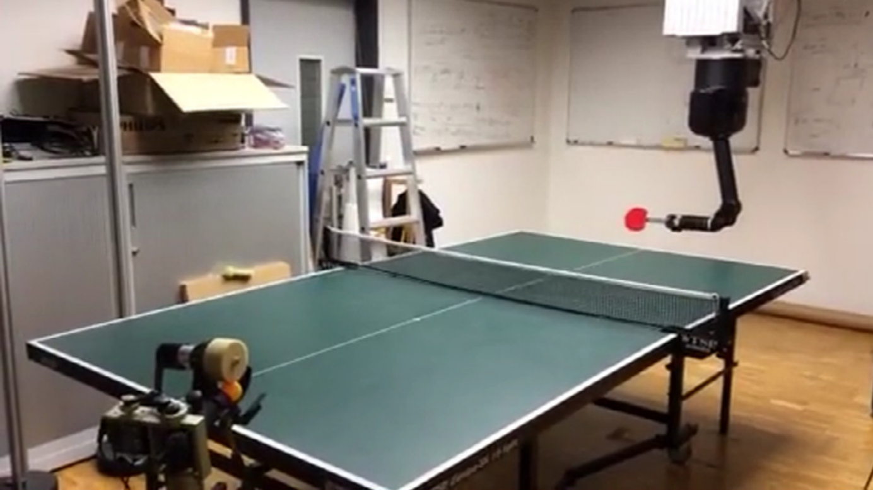 | 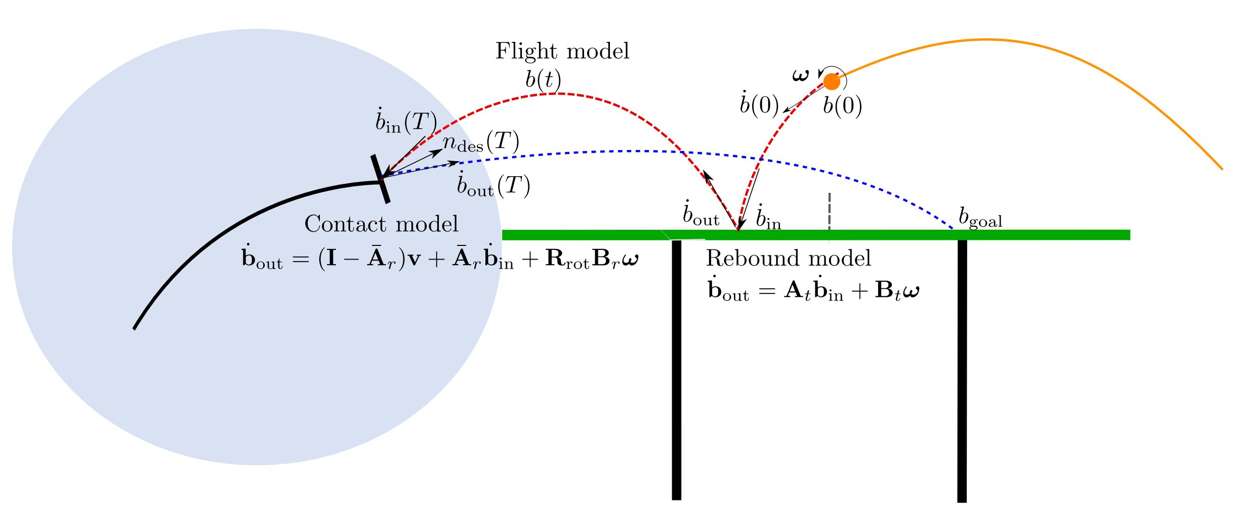
相关参考文献
- Koç, Okan, Guilherme Maeda, and Jan Peters. "Online optimal trajectory generation for robot table tennis." Robotics and Autonomous Systems 105 (2018): 121-137.
- Wang, Xudong. "Optimization method for catching deviation of table tennis training robot based on physical motion model and YOLOv3." Scientific Reports (2026).
技术优点
- 其每一环节都具有较强的可解释性，感知误差、预测误差和控制误差都可相对独立地分析与调试
- 由于主要依赖解析动力学模型和低维优化问题，方法具有良好的实时性，通常能支持较高频率的控制循环
- 该路线还便于显式施加各种安全约束和运动学/动力学限制，因此在系统部署层面具有较高工程可控性
现存问题
- 对感知质量和模型精度依赖较大，一旦视觉噪声增大或动力学模型与真实情况不匹配，整体性能会明显下降
- 这一阶段的任务目标通常仍以“成功接球/回球”为主，在更高层次的击球博弈、风格控制和复杂策略生成方面能力有限

2.2 第二阶段：强化学习驱动的策略生成
随着任务难度提升，仅依赖解析模型往往难以覆盖现实世界的动力学模型、复杂多样的来球分布与动作策略空间。尤其在需要更丰富的击球风格、更强的自适应能力以及更高维的动作表达时，强化学习逐渐成为重要方向。

典型方法
- 将机器人击球问题建模为策略学习问题；
- 利用仿真环境进行大量采样训练，降低真实交互成本；
- 通过课程学习、辅助奖励、时序特征提取等方式提升策略学习效率；
- 在可能的情况下，通过样本高效学习和 sim2real 手段向真实系统迁移。
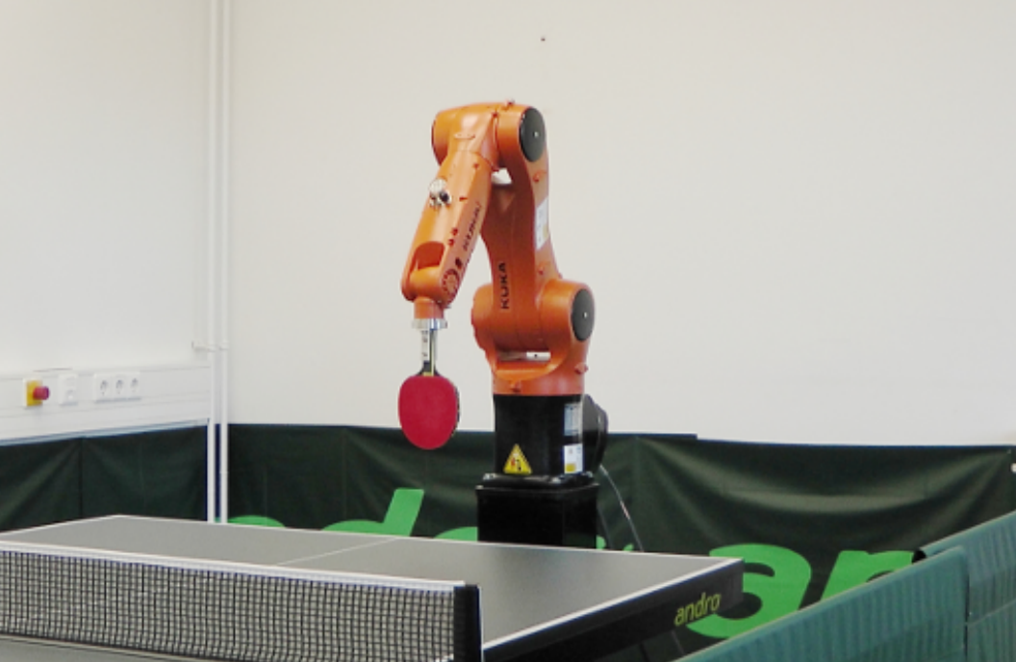 | 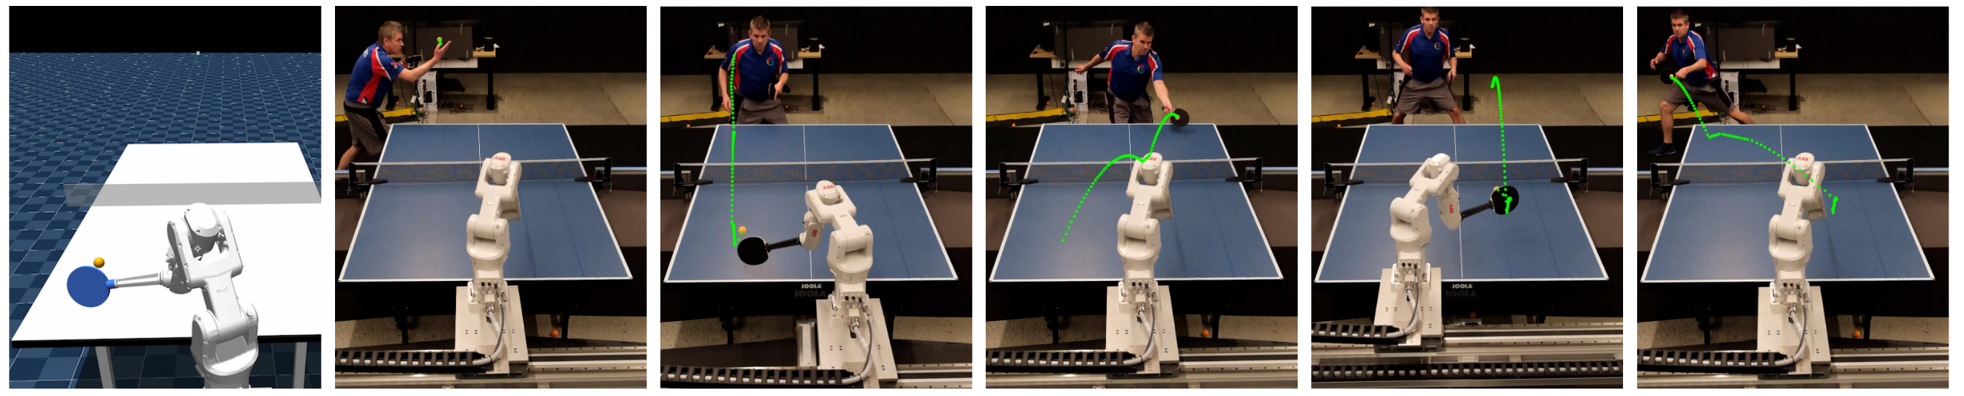

[20260408_154257.mp4] | [20260408_161209.mp4] | [20260408_154421.mp4]
相关参考文献
- Tebbe, Jonas, et al. "Sample-efficient reinforcement learning in robotic table tennis." 2021 IEEE international conference on robotics and automation (ICRA). IEEE, 2021.
- Gao, Wenbo, et al. "Robotic table tennis with model-free reinforcement learning." 2020 IEEE/RSJ International Conference on Intelligent Robots and Systems (IROS). IEEE, 2020.（第一个强化学习击打乒乓球策略）
- D’Ambrosio, David B., et al. “Robotic Table Tennis: A Case Study into a High Speed Learning System.” arXiv, 2023, arXiv:2309.03315.
- DAmbrosio, David B., et al. "Achieving human level competitive robot table tennis." 2025 IEEE International Conference on Robotics and Automation (ICRA). IEEE, 2025.
技术优点
- 传统方法更强调把球的位置、速度、旋转和完整飞行轨迹估计准，再交给后端规划器；而到了 RL 阶段，很多工作开始直接对历史观测序列做时序编码，或者只预测像 apex、击球窗口、可达击球点这类关键状态。也就是说，前端优化目标从“物理上尽量还原真实轨迹”变成了“给策略提供最有用的信息”。
- RL 并没有把前面的轨迹建模扔掉，而是把动力学知识换了一种方式使用，比如把球的物理模型放进仿真环境、把预测信息提供给 actor/critic、或者通过 physics-based reward 缓解稀疏奖励。这样做的本质是：前端感知与轨迹建模不再只是单独服务于解析控制，而是开始和策略学习联合优化。
- 在策略层面，它能够学习到传统解析控制难以显式设计的策略模式。例如，在面对不同速度、落点和旋转的来球时，RL 可以学习出更灵活、更具多样性的回球方式；在多阶段动作组织中，也能够逐步形成对击球时机与动作风格的隐式建模。
现存挑战
- 真实机器人上的样本采集成本极高，因此必须依赖高保真仿真、课程设计和高效训练机制
- 稀疏奖励、训练不稳定和 sim2real gap 仍然是核心障碍
- 现有的将其转化到现实世界中的策略依赖于提供高精度的事件相机或者动捕设备进行乒乓球位姿的显式提取

2.3 第三阶段：从机械臂乒乓球到人形/轮式人形全身动态操作
在固定基座机械臂平台上，任务主要集中于手臂末端的高速动态控制；但当任务迁移到人形机器人或轮式人形平台后，问题复杂度进一步提升。
典型方法
- 上层负责目标落点选择、击球策略风格和任务决策；
- 中层结合球体预测、接触模型和机器人可达性，求解击球点和目标拍面状态；
- 底层则采用 RL 或全身控制器实现高速、鲁棒的全身动作执行。
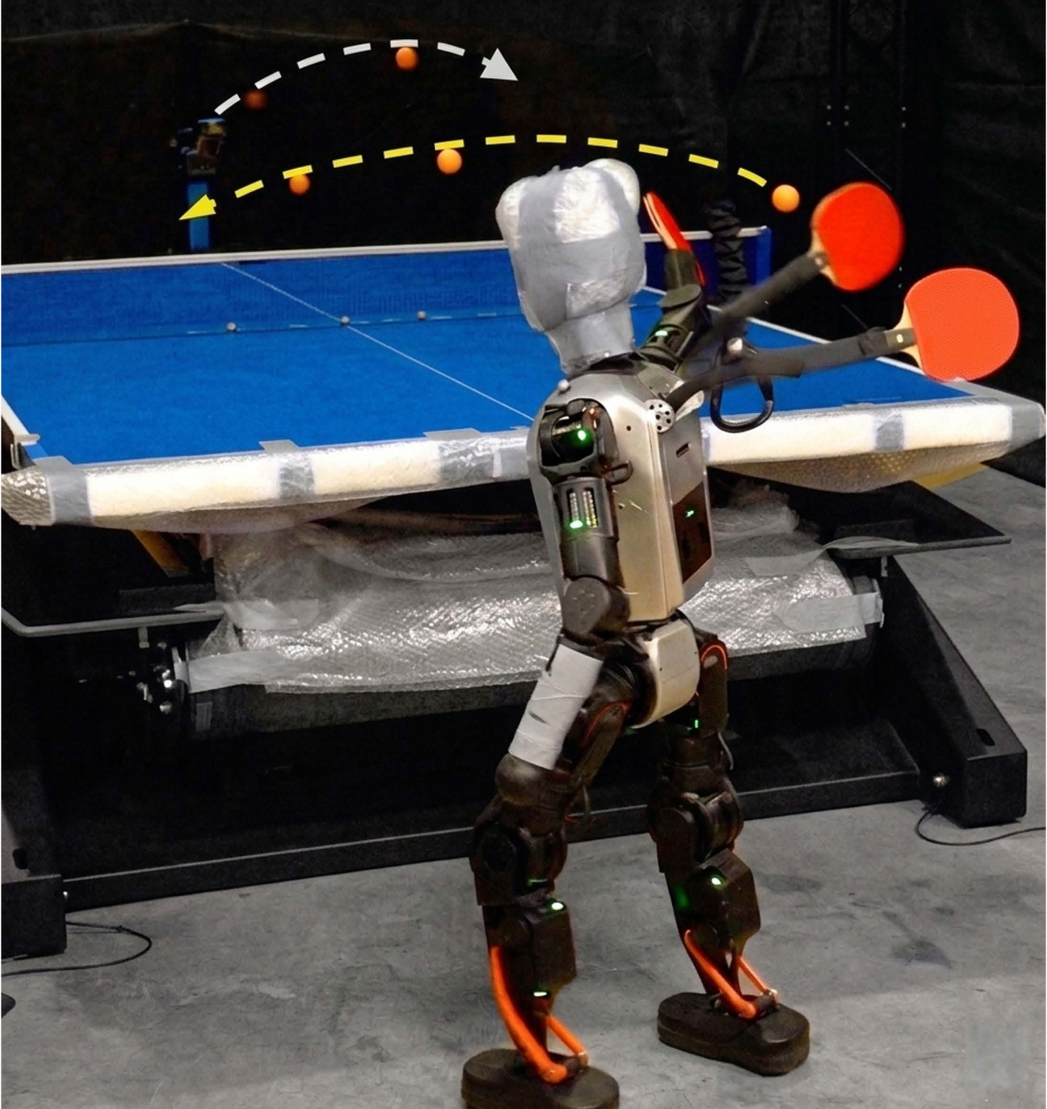 | 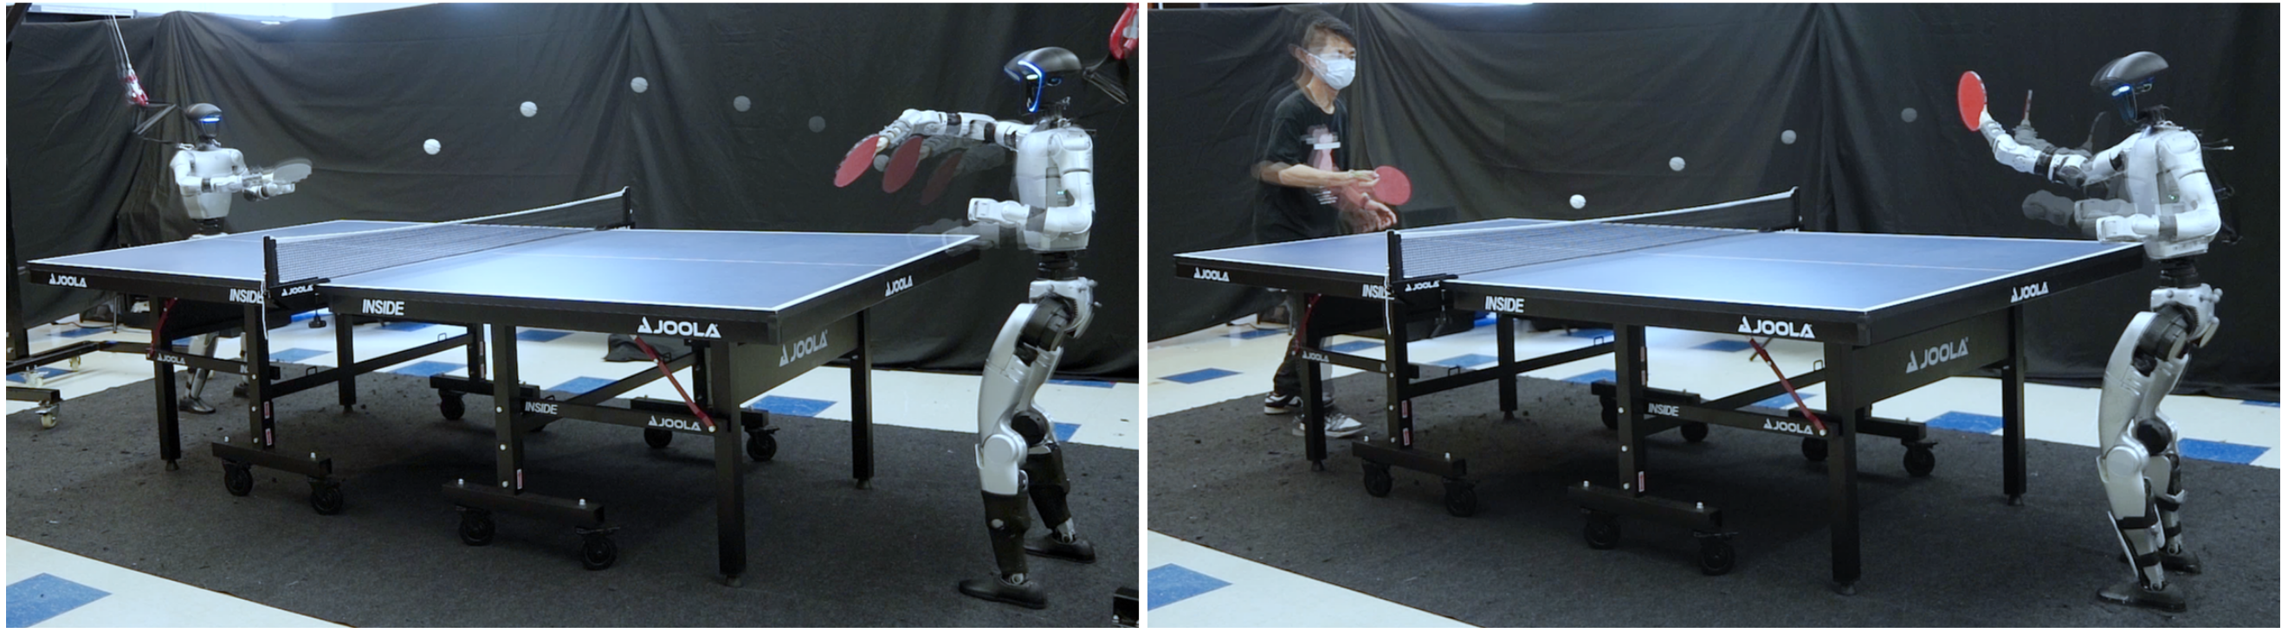 | 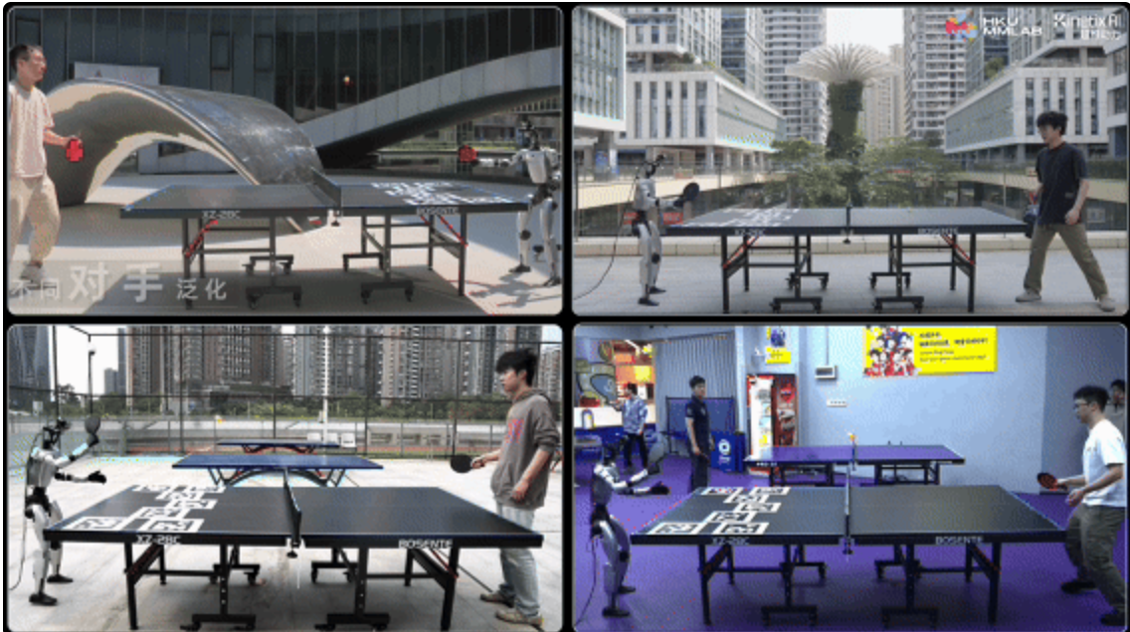

[20260408_155538.mp4] | [20260408_160552.mp4] | [20260408_155149.mp4]
相关参考文献
- Hu, Muqun, et al. “PACE: Physics Augmentation for Coordinated End-to-End Reinforcement Learning toward Versatile Humanoid Table Tennis.” arXiv:2509.21690, arXiv, 21 Mar. 2026.
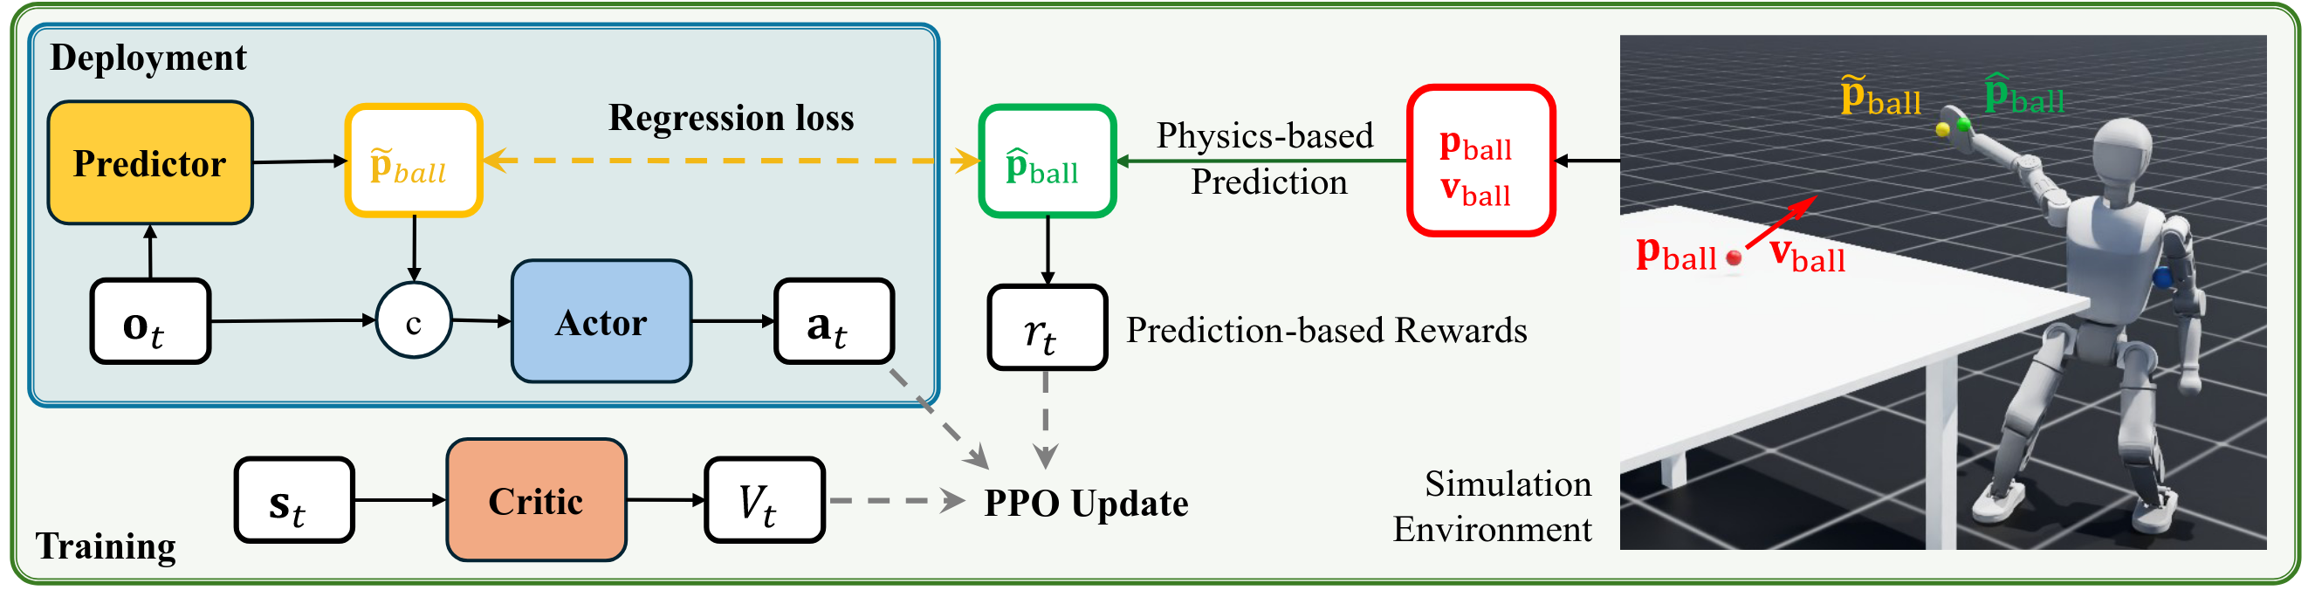
- Su, Zhi, et al. “HITTER: A HumanoId Table TEnnis Robot via Hierarchical Planning and Learning.” Version 2, arXiv, 2025.
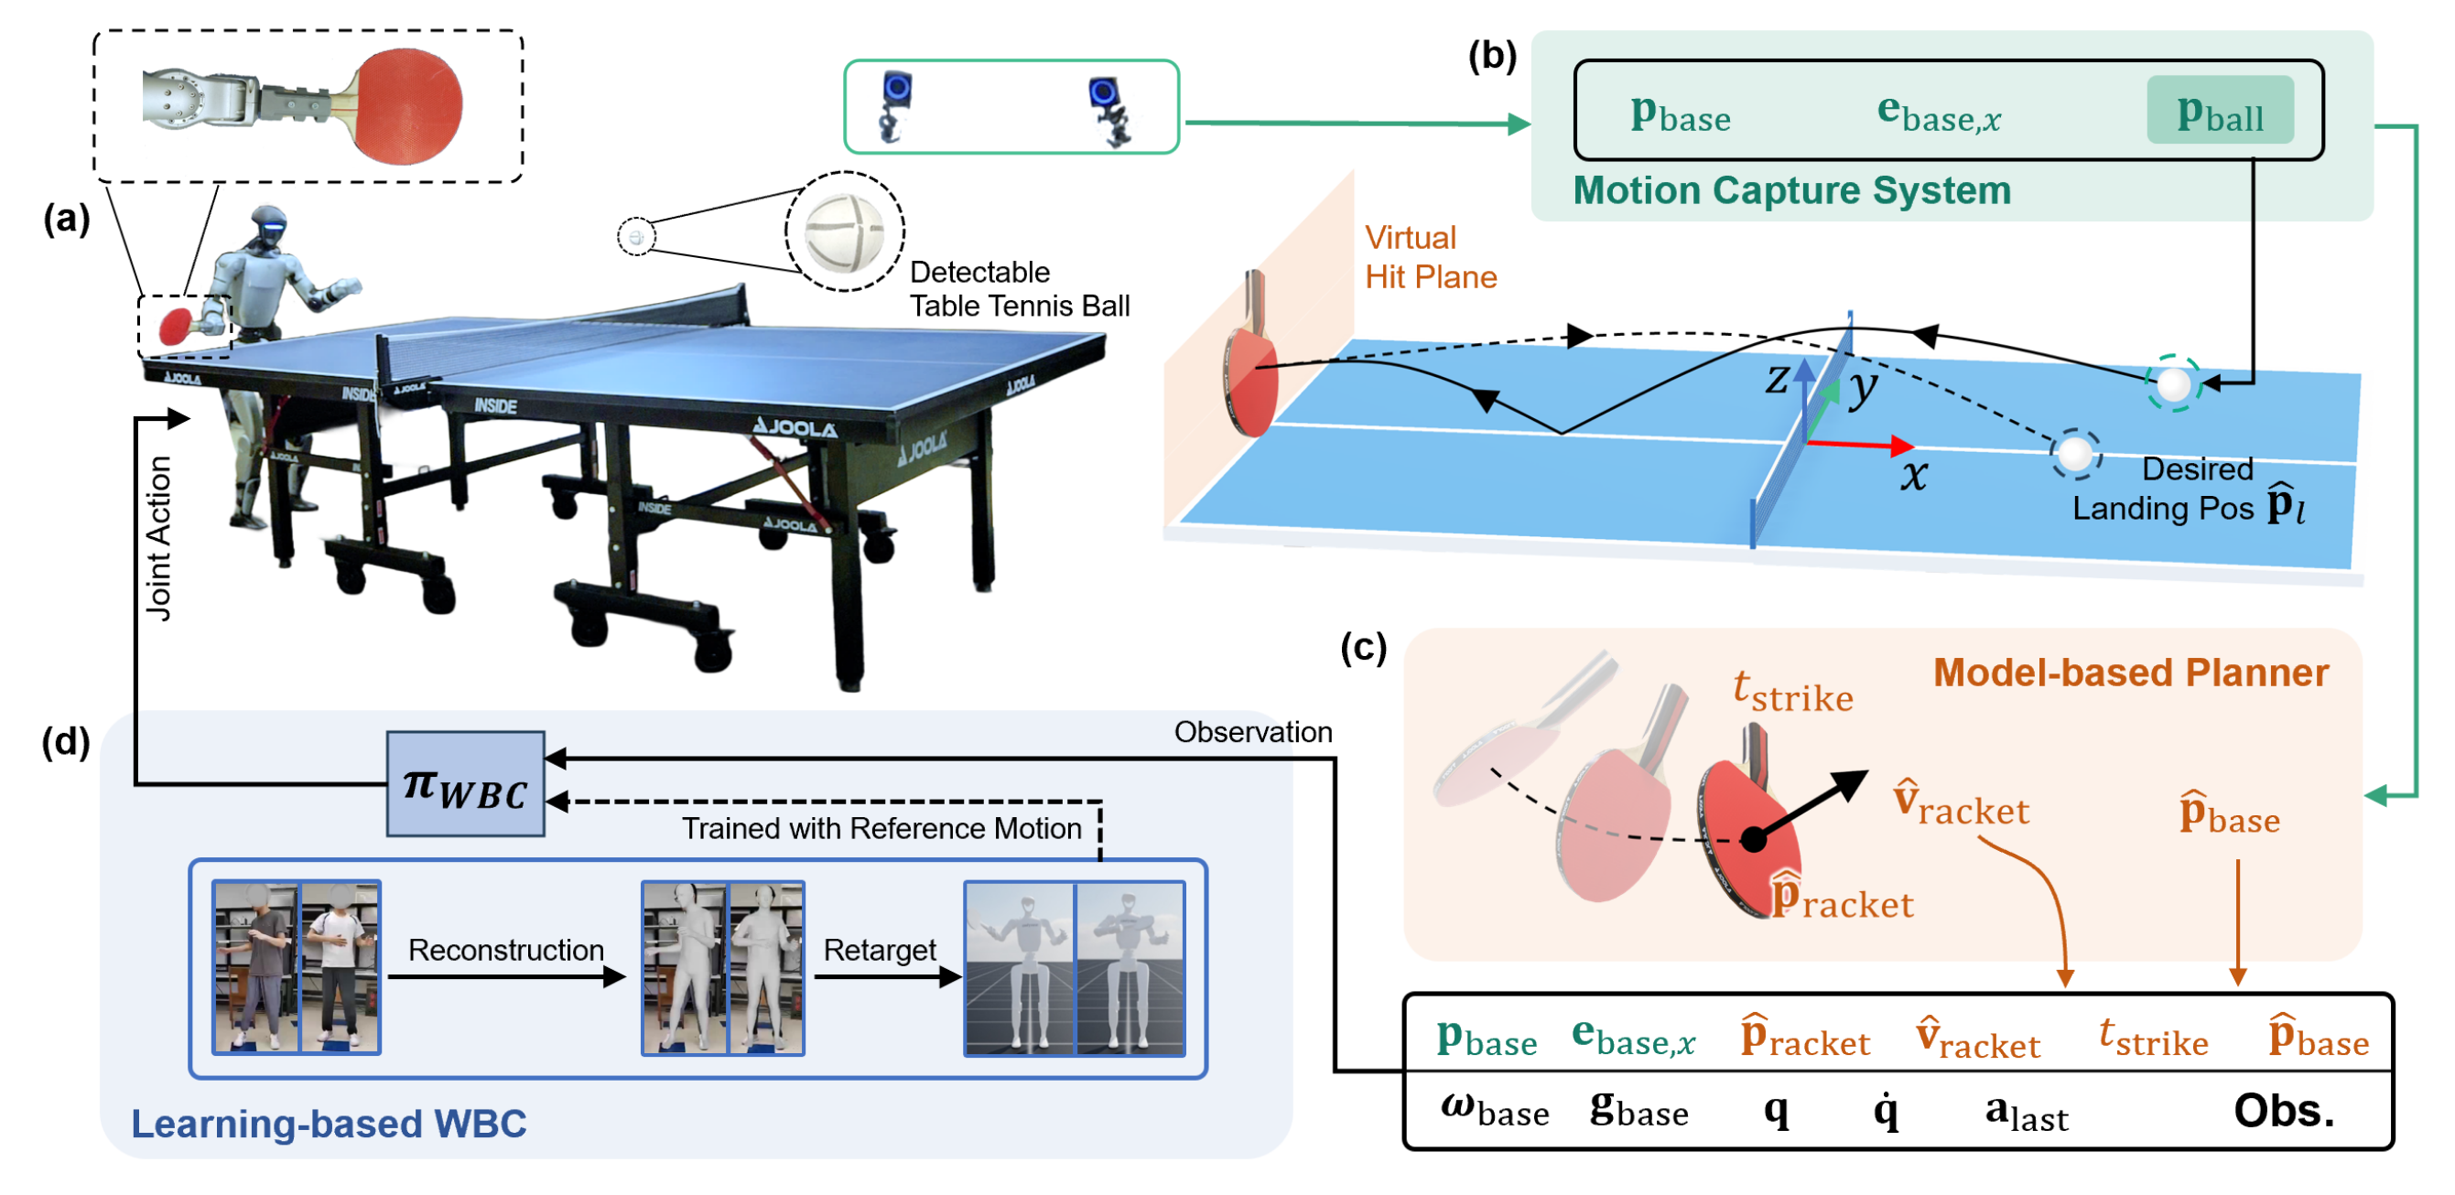
- Ren, Junli, et al. "SMASH: Mastering Scalable Whole-Body Skills for Humanoid Ping-Pong with Egocentric Vision." arXiv preprint arXiv:2604.01158 (2026).
这种分层思想说明，高动态任务在更复杂的平台上落地时，往往需要兼顾模型先验、任务结构和学习能力，而不是简单追求单一范式。

2.4 SMASH 文献介绍
解决问题
- 过度依赖外部高速相机或动捕，难以真正实现开放环境部署
- 缺少足够丰富、且和击球任务对齐的全身击球动作，导致机器人虽然能打，但动作覆盖范围、自然性和爆发性都不够。
技术路线
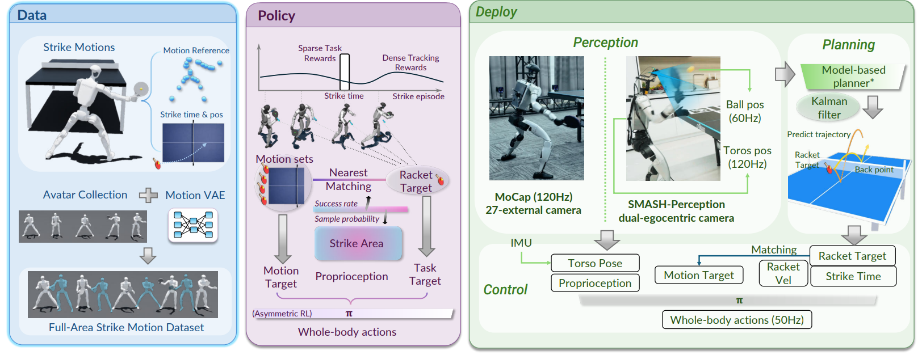
- 第一阶段：先解决“动作先验不够”的问题：采集少量 whole-body strike mocap，用 task-aligned Motion-VAE 扩增，并通过 tracker rollout + filtering 保留物理可执行的生成动作，构建覆盖全工作空间的击球动作库。
- 第二阶段：用任务对齐的 motion matching + RL 学全身策略：基于击球目标做 nearest motion matching，把当前任务目标和参考动作对齐；再在 motion prior 约束下，用 PPO 训练 whole-body policy，使其兼顾击球成功率与动作自然性。
- 第三阶段：部署时接上机载感知、模型规划和闭环控制：利用 egocentric onboard perception 估计球和机器人状态，经由球路预测和 model-based planner 生成击球任务命令，再驱动 whole-body policy 输出闭环动作，实现无外部相机的户外人形乒乓球。

3. 方案初步设计
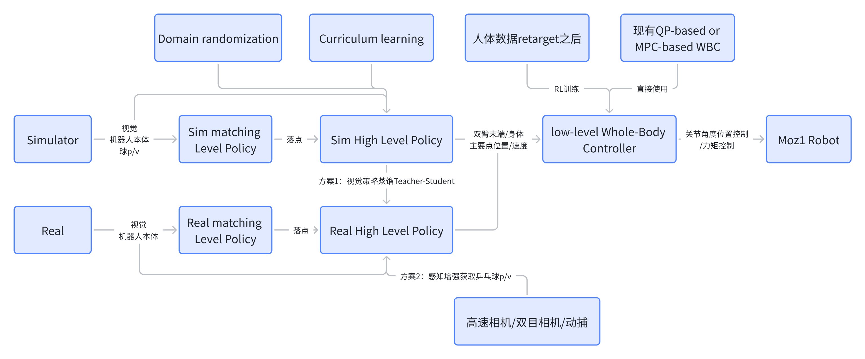
结合上述文献调研和系统能力分析，当前方案设计不应直接将目标设为“完整人机对打”，而应按照能力构建的思路，采取由简到繁、由局部到整体的逐步推进路线。

3.1 第一阶段：基础单拍颠球策略训练与验证
第一阶段的目标，是搭建最小可行的高动态视觉闭环系统。该阶段重点不在于复杂策略，而在于验证以下核心能力是否已经形成：
- 球体是否能够被稳定感知；
- 球的短时轨迹是否能够被有效预测；
- 机器人末端是否能够在有限时间内完成动态到位；
- 击球动作是否具备基本的重复性与稳定性。
因此，单拍颠球是非常适合作为第一步的任务形式。它比对打更可控，比静态抓取更具动态特征，既能验证视觉闭环质量，也能检验控制与策略训练的可行性。

3.2 第二阶段：引入底盘运动的移动中动态操作
在单拍颠球闭环稳定之后，可以进一步扩展到“底盘跟随固定轨迹 + 单拍颠球”的任务设定。这一步的意义在于，将原本相对固定的局部动态操作，扩展为移动平台上的动态操作。
这意味着机器人不只需考虑末端如何击球，还必须处理底盘运动对感知视角、机器人可达性、击球时机和身体协调性的影响。换言之，从这一阶段开始，locomotion 将显著影响 manipulation，任务开始体现移动操作平台系统特征。

3.3 第三阶段：扩展至发球机对打场景
上述完成后，已经实现了对于小范围内，乒乓球的接打以及球路控制策略，这一阶段的核心目标，不再只是验证机器人能否完成单次击球，而是考察其在连续来球条件下的闭环反应能力，包括：
- 对不同来球速度、落点和节奏的连续感知与预测能力；
- 在有限反应时间内完成击球点选择、动作组织与全身协调控制的能力；
- 在多回合连续交互中保持击球稳定性、恢复能力与策略一致性的能力。
从系统角度看，发球机对打任务能够更充分地检验高动态视觉闭环是否真正建立起来，因为机器人需要在连续来球驱动下不断重复执行“感知—预测—决策—控制”链路，而不是仅完成孤立的单次击球。这使其成为从基础动态操作走向复杂交互任务的重要过渡阶段。

3.4 第四阶段：视成熟度进一步扩展至人机对打
当上述阶段已经基本具备稳定性和可迁移性后，才更适合进一步考虑人机对打等复杂交互场景。这其中涉及了更上层次的matching policy，也就是对打风格、对打策略的设计。人机对打不仅需要稳定击球，还需要对对手策略进行适应，对来球模式进行在线更新，并在更复杂、更开放的环境中完成闭环运行。

4. 轮式人形机器人相关demo
对于机器人顶刊/顶会上有关于“Wheel Humanoid Robot”相关的论文进行调研，总结以下相关demo场景。

4.1 开门任务
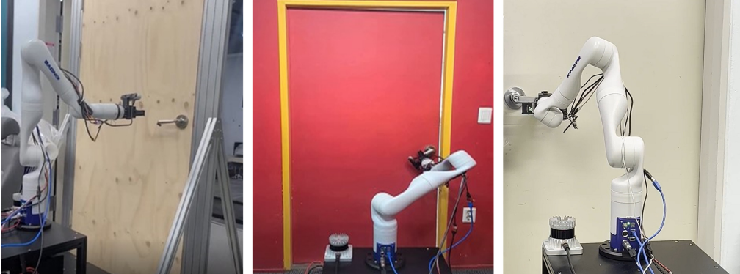 | 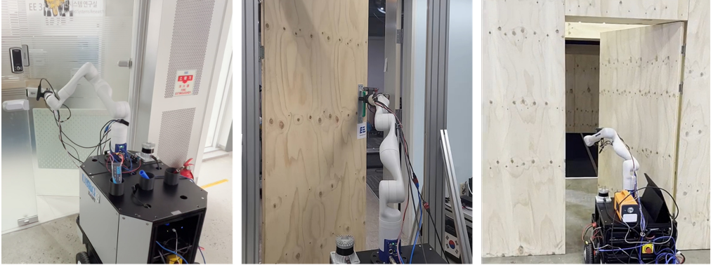 | 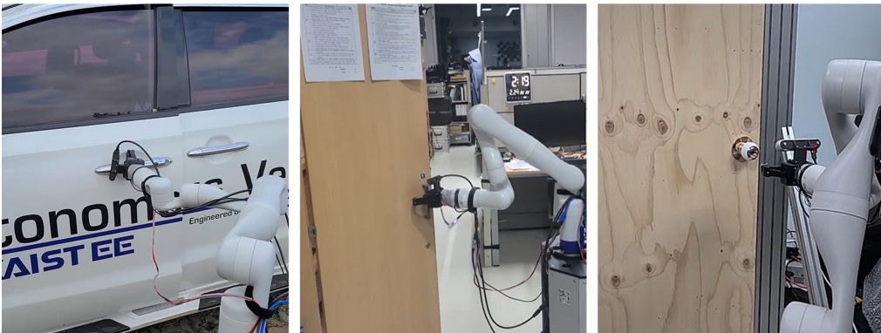
Kang, Gyuree, et al. "A versatile door opening system with mobile manipulator through adaptive position-force control and reinforcement learning." Robotics and Autonomous Systems 180 (2024): 104760.
- 接触切换控制：如何从自由空间运动平滑过渡到受约束接触，而不产生冲击和失稳。
- 力位混合控制：如何在不同任务方向上同时满足位置跟踪和交互力调节要求。
- 未知约束下的自适应/鲁棒控制：如何在门的机构参数、摩擦和阻力未知时，仍然保持稳定有效的操作。
- 全身协同控制：如何协调底盘、机械臂和躯干，在保持接触约束的同时完成门体操作。

4.2 双臂搬运
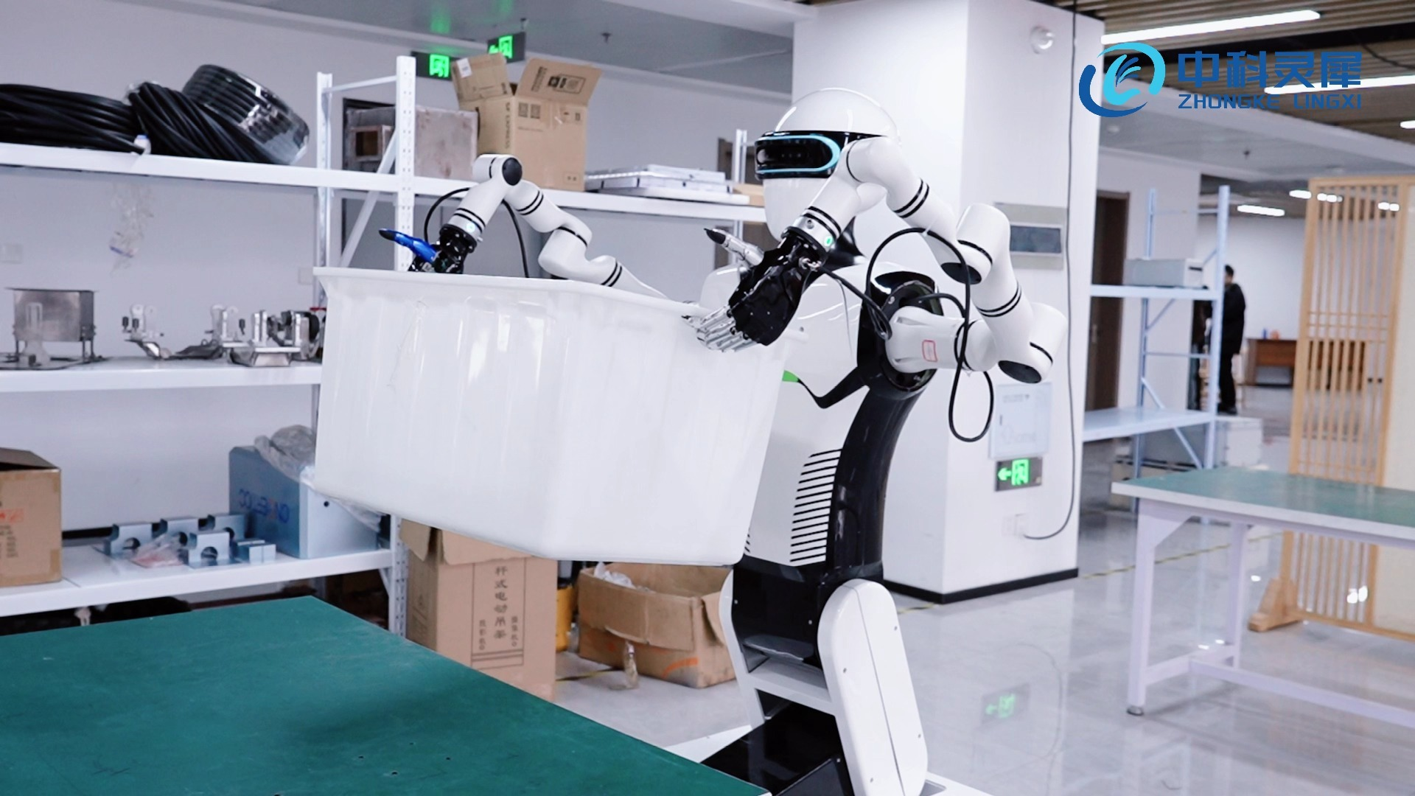
Barreiros, Jose A., et al. "Learning contact-rich whole-body manipulation with example-guided reinforcement learning." Science Robotics 10.105 (2025): eads6790.
- 闭链协同控制：如何在双臂通过同一重物形成闭链耦合的条件下，保证两臂运动一致性并抑制内部力冲突。
- 重载动力学补偿控制：如何在大质量、强惯性和可能偏载的条件下，保持搬运过程中的动态稳定性与关节力矩可控性。
- 物体级稳定控制：如何不仅控制双臂末端轨迹，还能稳定调节被搬运物体的整体位姿，避免晃动、倾斜或失稳。
- 全身协同控制：如何协调底盘、双臂和躯干运动，在保证接触稳定的同时完成重物搬运，并提升对外界扰动的鲁棒性。

4.3 连续擦拭
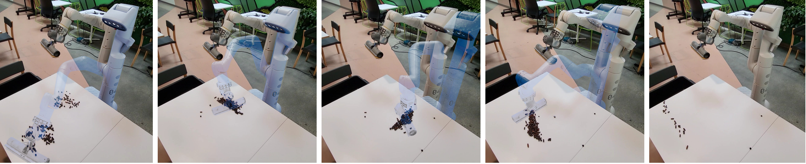
Lew, Thomas, et al. "Robotic table wiping via reinforcement learning and whole-body trajectory optimization." 2023 IEEE international conference on robotics and automation (ICRA). IEEE, 2023.
- 持续接触控制：如何在长时间接触过程中保持稳定、柔顺的末端接触，而不发生抖动、打滑或脱离表面。
- 力位混合控制：如何同时实现切向轨迹跟踪与法向接触力调节，以兼顾擦拭覆盖效果和接触稳定性。
- 时变约束下的自适应/鲁棒控制：如何在表面曲率、摩擦特性和局部接触条件不断变化时，仍然保持稳定有效的擦拭过程。
- 全身协同控制：如何协调底盘、机械臂和躯干运动，在扩大作业范围的同时维持末端接触一致性和轨迹连续性。


